Министерство образования и науки Российской Федерации

Курсовая работа

по дисциплине «Технология и оборудование лесозаготовительного производства»

на тему:

«Проект организации технологического процесса на лесосечных работах с внедрением систем и машин»

Выполнил: студент курса гр.

Проверил:

Дата защиты:__________
Оценка:_______________

, 2010
Содержание

Введение 4
1 Расчетная часть 6
  - Выбор технологического процесса и его обоснование 6
  - Выбор машин и механизмов для выполнения основных лесосечных работ 8
  - Выбор схем и способов разработки лесосеки, делянки, пасеки 8
  - Расчет сменной производительности основных машин и механизмов 9
  - Определение режима работы предприятия 12
  - Расчет потребного количества машин для выполнения основных лесосечных работ 15
  - Расчет сменного задания по операциям на лесосечных работах 16
  - Расчет потребного количества основных рабочих на лесосечных работах 18
  - Определение количества лесосек в год 18
  - Подготовительные работы 19
  - Вспомогательные работы 21
  - Основные технико- экономические показатели работы мастерского участка 23
2 Технологическая часть 24
3 Конструктивная часть 25
4 Охрана труда, промышленная экология и противопожарная безопасность 36
4.1 Общие требования 36
4.2 Подготовка территории лесосек к рубке 40
4.3 Валка бензомоторными пилами 41
4.4 Охрана труда на обрезке сучьев 42
4.5 Охрана труда на раскряжевке 43
4.6 Вывозка древесины по железной дороге 46
4.7 Промышленная экология 48
Заключение 48
Список использованной литературы 49
Приложения 51

Введение

Во все времена лес играл важную роль в жизни человека. Велико его значение и в настоящее время: лес обеспечивает потребности человека и животных в кислороде, выполняет водоохранные, почвозащитные, санитарно-гигиенические функции, служит источником различного вида сырья, в первую очередь – древесины.
В настоящее время лесная промышленность наряду с другими отраслями производства находится на грани кризиса. Причин тому несколько. Одной из основных причин является падение объёмов лесозаготовок, это тоже в свою очередь происходит по причине отсутствия спроса на продукцию лесозаготовок.
Другая не менее важная причина – износ основного оборудования. Возникает необходимость его замены новыми. В тоже время приобретение новых машин из-за их высокой стоимости не выгодно для предприятий, даже несмотря на то, что их применение способствует повышению производительности труда, сокращению применения ручного труда.
Проблемой для лесозаготовительных предприятий, занимающихся переработкой собственной продукции, является комплексное использование древесины. Отходы лесозаготовок и низкокачественная древесина с основном остаются на лесосеках.
Решение этих проблем является задачей первостепенной для лесной отрасли и на ближайшую перспективу.
Более 60% всех предприятий лесозаготовительной отрасли- основы лесопромышленного комплекса являются убыточными. Рентабельность продукции лесозаготовок в 1,8 раза ниже, чем в целлюлозно-бумажной, и в 1,4 раза ниже, чем в деревообрабатывающей промышленности. Здесь самая большая задолженность по зарплате, самый тяжелый труд и плохие социальные условия. Низкая эффективность работы лесозаготовительных предприятий отрицательно сказывается на работе всего комплекса, поскольку в себестоимости производства всех видов лесобумажной продукции затраты на древесное сырье - самая большая статья затрат.
На большинстве предприятий наблюдается значительный износ основного оборудования, что способствует снижению производительности труда. Большинство оборудования устарело и требует замены на новое, более современное и производительное.
Основной целью курсового проектирования является совершенствование технологического процесса на лесосечных работах с внедрением систем и машин.
Для достижения этой цели ставятся следующие задачи: выбрать систему машин, произвести обоснование эффективности ее применения в условиях предприятия. Для обоснования экономической эффективности нового комплекта машин необходимо произвести расчет основных технико-экономических показателей.
В данном курсовом проекте основным объектом разработки и проектирования являются технологические процессы на базе сортиментной заготовки древесины.

1 Расчетная часть
  - Выбор технологического процесса и его обоснование

Лесосечные работы являются первой фазой технологического процесса лесозаготовительного предприятия. Под лесосечными понимаются все работы, которые производятся на лесосеках и погрузочных пунктах. В состав лесосечных работ входят основные и вспомогательные процессы.
Разработка лесосек производится согласно принятой технологии и утвержденным технологическим картам.
При проведении рубок главного и промежуточного пользования должны применяться технологии и технологические средства разработки лесосек с учетом производственных требований к технологическим процессам рубок леса, установленных «Правилами рубок главного пользования в Европейской части РФ».
При проведении выборочных рубок по сортиментной технологии выбираем комплекс машин харвестер + форвардер. Операции, выполняемые этими машинами, позволяют отказаться от сучкорезной машины, челюстного погрузчика, отпадает необходимость в нижнескладских работах (раскряжевка, сортировка). По сравнению с гусеничными машинами харвестер и форвардер обладают повышенной скоростью движения, лучшей маневренностью (шарнирное сочленение рамы), высокой проходимостью на грунтах с низкой несущей способностью. Для улучшения проходимости на передние колеса надевают цепи, а на каждую заднюю пару колес – гусеницы. Эти машины более экономичны, меньше разрушают почвенный покров. Кабина отвечает требованиям эргономики и безопасности. Она оснащена поворотным сидением, кондиционером, радиоприемником. Плавность хода и комфортабельность кабины улучшают условия труда оператора.
Технологические процессы на базе импортных лесозаготовительных машин применяются при разработке лесосек с сохранением природной среды в зависимости от лесорастительных условий. Разработка лесосек системами машин допускается в течение всего года, кроме периодов весенней и осенней распутицы. При применении импортных систем машин применяется единый технологический процесс, заключающийся в валке, обрезке сучьев и раскряжевке хлыстов на сортименты харвестерами, подсортировке и подвозке сортиментов форвардерами на погрузочный пункт и укладкой сортиментов в штабеля. При разработке лесосек харвестерами разработка начинается от лесовозного уса с постепенным перемещением к дальней границе лесосеки. Переезд машин на следующую пасеку производится по ранее разработанной пасеке.
Расстояние между трелевочными волоками при сплошных рубках принимается равным двойному вылету манипулятора, 20 метров для харвестеров. Так как площади волоков будут занимать более 20% площади лесосеки, то такая технология применима на лесосеках с недостаточным количеством подроста для естественного возобновления. При разработке лесосек харвестерами с целью сохранения подроста и деревьев, оставленных на доращивание, валка деревьев на волоке и по возможности с боковых полупасек выполняется в просветы между стоящими деревьями. Заготовленные сортименты укладываются в микропачки в местах отсутствия подроста. Обрезанные сучья и вершины укладываются на волок и проминаются харвестерами и форвардерами.
Подвозка сортиментов производится строго по волоку, то есть по следу харвестера. В процессе подвозки не допускается прокладка нового следа и постоянное уширение трелевочного волока. При подвозке сортиментов заезд на пасеку выполняется задним ходом.
На лесосеках с сохранением подроста ниже нормативного, на участках с уничтоженным подростом (технологические коридоры, места под погрузочные площадки и т. д. производится подготовка почвы и посадка лесных культур. После окончания лесосечных работ производится доочистка лесосеки, оправка и освобождение подроста от порубочных остатков.

1.2 Выбор машин и механизмов для выполнения основных лесосечных работ

Валку, обрезку сучьев, раскряжевку хлыстов производит харвестер John Deere 1270B.
Трелевку, штабелевку проводит форвардер John Deere 1010. Вывозка осуществляется автомобилем Урал- 4320 с манипулятором СФ-90.

1.3 Выбор схем и способов разработки лесосеки, делянки, пасеки

Площадь лесосечного фонда определяется по формуле:

Fгод=Qгод/q,

где Q год- годовой объем предприятия, м3;
q- запас леса на 1га, м3.
Fгод= 170000/150=1133,3 м2.
Лесосекой называется участок лесной площади, отведенной для заготовки растущего на нем леса. Лесосеки являются местом работы мастерского участка, на ней размещены бригады, машины, средства технического обслуживания.
Делянка- часть лесосеки, закрепленной за одной бригадой или за одной машиной, производящей трелевку или валку. На делянке выполняется весь комплекс основных лесосечных работ.
Лесосека, примыкающая к лесовозной дороге, разбивается на делянки с границей. Подготовительные работы включают в себя разметку и разработку погрузочного пункта и магистральных волоков. Лесосеку разбивают на пасеки шириной 25-30 метров. Посередине пасеки прорубается пасечный волок шириной 5 метров. Полупасеки (справа и слева от волока) разбивают в два захода. В первый заход валят деревья на ленте (шириной 5-7 метров), примыкающей к волоку, под острым углом (5 – 200) к нему. После трелёвки деревьев с первой ленты валят деревья на удаленной от волока ленте на изреженную часть пасеки в образовавшиеся просветы под углом 30-45 к волоку.
При использовании для заготовки сортиментов харвестера лесосека разделяется на пасеки шириной 16-20 метров, по середине пачек визирами намечаются пасечные блоки.
Разработку пасеки и волока начинают от погрузочной площадки. В начале разрубается волок, с которого убираются все деревья, затем разрабатываются две промежуточные полосы леса, которые примыкают к волоку. Валка деревьев харвестером начинается с правой стороны от волока, с поваленного дерева срезаются сучья и хлыст раскряжёвывается на сортименты, которые размещаются с левой стороны харвестера.
При удалении харвестера на 50 метров к работе приступает форвардер.
Технологическая схема разработки лесосек представлена в приложении 1.

1.4 Расчет сменной производительности основных машин и механизмов

Часовая производительность харвестера определяется по формуле:

Пч = 3600×А / Т,

где А – объем единицы готовой продукции ( Vх = 0,45м3 )
Т – время на обработку единицы готовой продукции, с.

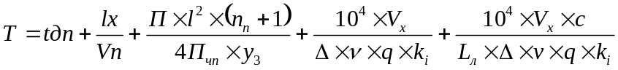,

где tдп – время доставки манипулятора ВСРМ к дереву и подтаскивания его к месту обработки (tдп=20-40с);
d – средний диаметр ствола, м;
d = 0,1+0,14×0,45= 16м
Пчп – производительность чистого пиления, м2/с;
y3 – коэффициент использования чистого пиления ( 0,6-0,7 );
nп – число пропилов при раскряжевке, включая спиливание
nп = lx – lв / lc+1=21-2 / 4 = 4,75
vп – скорость протаскивания дерева при обрезке сучьев через ВСРГ
( 4,5 м/с);
v- скорость движения ВСРМ по лесосеке (0,4м/с);
Lл – длина ленты, м (500м);
∆ = с = 2Rψ = 2×10×0,9= 18м

Пч = 3600×0,45/64,8=25 м3/ч
Псм = 23×8×0,8=147,28м2/см

Определение сменной производительности форвардера

Пч = 3600 А / Т,

,

где vx – скорость форвардера в холостом направлении ( 1,7м/с );
tмл – время маневров на лесосеке (80-100с);
tдзп – время на один цикл доставки грейфера, захвата сортимента и погрузки его в коник (25с);
М – нагрузка на рейс, м2;
Qc – объем группы сортиментов, захватываемый и укладываемый в штабель грейфером за один прием, м2;
ав- расстояние между рабочими позициями харвестера, м;
ав = 2( R cos γ / 2 ) = 2 ( 10× cos 50 / 2 ) = 7,5м
аn – расстояние между рабочими позициями форвардера, м;
∆ - ширина пасеки (18м);
q – средний объем хлыста ( 0,45м3);
кi – коэффициент интенсивности рубки (1);
mp – количество куч сортиментов, обрабатываемых с одной позиции;
Gд – коэффициент, показывающий долю долготья ( 0,85);
v – скорость движения форвардера между рабочими позициями
(1,2м/с);
tрт – время на перевод технологического оборудования в
транспортное и наоборот (15с);
vр – скорость форвардера в грузовом направлении (1,2м/с);
tзу – время одного цикла захвата группы сортиментов грейфером, переноса их из коника и укладка в штабель (25с);
tмп – время маневров на ПП (70с);
ав = 7,5м ап = 2ав = 15м

Qc = W ψ / γ ξ,

где W – грузоподъемность манипулятора (7кН);
ψ – коэффициент использования грузоподъемности (0,75);
γ – плотность древесины, кг/м3;
ξ – ускорение свободного падения (9,81м/с2).
Qc = 7×0,75 / 9,81×943 = 0,62м3.
Пч = 3600×10,5 / 2100 = 18 м3/ч.
Псм = 18×8×0,8=115,2 м3/см.

1.5 Определение режима работы предприятия

Под режимом лесосечных работ понимаются обусловленные сроками определенные объемы лесозаготовок. Число рабочих дней в году определится из выражения
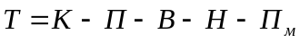,
где К, П, В – число соответственно календарных, праздничных и выходных дней в году; Н – число нерабочих дней в году из-за климатических условий (Н = 10-15); 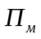– число дней в году на перебазировку мастерского участка (= 12-25).
Т=365-10-115-10-12=218 дн.
Суточное задание предприятия  и число работающих лесозаготовительных бригад определяются соответственно по формулам:
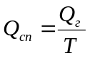,
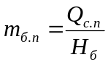,
где  – годовой объем заготовки древесины, м3.
Полученное по формуле значение 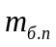 округляется до целого. Бригады равномерно распределяются по мастерским участкам (МУ). В одном МУ обычно 2-3 малые и 1-3 укрупненные комплексные бригады. Годовой объем МУ колеблется в пределах 50÷200 тыс.м3.

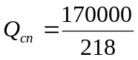= 779,8 м3,

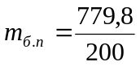=4 бр.

Суточное  и годовое  задания МУ определяются соответственно по формулам:

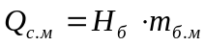=200*4 =240 м3;

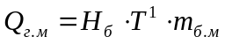 =200*212*4 =169600 м3,

Время фактически затрачиваемое для выполнения годового плана лесозаготовок Т1=170000/(200*4) =212,5 дн.
где 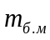 – число бригад в одном МУ.
Остальные дни остаются на перебазировку транспорта, лесовосстановительные работы, сбор грибов ягод, и т.д.
МУ базируется, как правило, в одной лесосеке. После вырубки на ней всей древесины объёмом 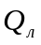, м3, МУ перебазируется на другую лесосеку. Число перебазировок в течение года определится по формуле

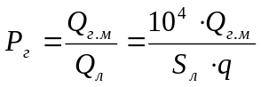= (104*169600)/(10000*150) = 11 дн.,

где 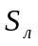 – средняя площадь лесосек годичного лесфонда, м2.
На одну перебазировку (на расстояние 1,5 км) затрачивается 1 день при тракторной трелевке, 2 дня при машинной заготовке леса. Зная число перебазировок в год, уточняют количество дней 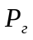, затраченных на перебазировки. Эти дни равномерно распределяются по месяцам года, для которого ведется расчет.
Т = 365-10-115-10-15 = 215 дней,
Qс.п.= 169600/ 215=788 м3,
mб.п.= 788/200 = 4 бр.
Результаты расчета режима работ сводятся в таблицу 1.

Режим работы мастерского участка Таблица 1

Показатели | Объемы лесозаготовок по месяцам
 | 1 | 2 | 3 | 4 | 5 | 6 | 7 | 8 | 9 | 10 | 11 | 12
Число рабочих дней | 16 | 18 | 18 | 13 | 17 | 18 | 19 | 18 | 15 | 21 | 21 | 21
Месячное задание, м3 | 10768 | 16716 | 16716 | 8749 | 11441 | 16716 | 17600 | 16716 | 5878 | 16100 | 16100 | 16100
Квартальное задание, м3 | 44200 |  |  | 36906 |  |  | 40194 |  |  | 48300
Годовое задание МУ,  м3 | 169600

Число рабочих дней в каждом месяце определяется как разность между числом календарных дней соответствующего месяца и числом выходных, праздничных и нерабочих дней из-за перебазировок и климатических условий. Нерабочие дни из-за климатических условий распределяются обычно между весенней и осенней распутицами. Месячное задание находится как произведение суточного задания МУ на число рабочих дней. Затем уточняется годовое задание предприятия путем суммирования годовых заданий всех МУ.
1.6 Расчет потребного количества машин для выполнения основных лесосечных работ

Расчет потребного количества машин для выполнения основных лесосечных работ представлен в таблице 2.

Расчет потребного количества машин для выполнения основных лесосечных работ Таблица 2
Операция | Машина | Суточное задание бриг., м3 | Норма выработки, м3 | Потребное число машино-смен | Коэффициент сменности | Число машин
 |  |  |  |  |  | по расчету | принято
Валка, обрезка сучьев, раскряжевка | Харвестер Джон Дир 1270 | 779,8 | 200 | 1,18 | 1 | 1,18 | 2
Трелевка, штабелевка | Форвардер Джон Дир 1070 | 779,8 | 144 | 3,1 | 1 | 3,1 | 3
Погрузка сортиментов | Урал- 4320 | 779,8 |  | 1,1 | 1 | 1,1 | 1

Расход вспомогательного оборудования Таблица 3
Оборудование | Ед.измерения | Год.объем,т.м3 | Норма расхода | Годовой расход
Комплект инструментов | шт. | 170 | 2 комплекта | 2
Абразивные круги | шт. | 170 | 0,8 | 13

К формированию системы машин для лесосечных работ предъявляют ряд требований: единое базовое шасси, единые параметры предмета труда (например, максимальный диаметр дерева в комле), равная или кратная производительность. Последнее обстоятельство весьма трудно исполнимо, т.к. производительность на трелевке находится, по существу, в прямой зависимости от среднего расстояния трелевки, а оно в разных лесосеках различное.

1.7 Расчет сменного задания по операциям на лесосечных работах

При заготовке леса без применения ручного труда ведущей в бригаде является наиболее производительная и дорогостоящая машина.
Суточное задание на бригаду определяется по формуле:

Qсут = Нв *кс* кп* nв,

где Нв – норма выработки ведущей машины, м3;
кс – коэффициент сменности ведущей машины;
кп – коэффициент перевыполнения нормы выработки;
nв – число ведущих машин в бригаде, шт.

Qсут = 25*2*1,05*1= 52,5 м3.

Общее число человеко- дней, затрачиваемое бригадами в течение года на выполнение основных работ без учета затрат на перебазировку:

Ао = Qгод* nр / Qсут,

где Qг – годовой объем производства, м3;
Qсут – суточный объем, м3 ;
nр – число рабочих в бригаде, чел.
Ао = 170000 * 2 / 52,5 = 6476 чел-дн.

Количество чел-дней на перебазировку в течение года определяется по формуле:

Аб = Q * Нб / 1000,

где Нб – количество чел-дней из расчета 1000м3 вывезенного леса.
Аб = 170000 * 2 / 1000 = 340 чел-дней
А = 1035 + 320 = 1355 чел-дней.

1.8 Расчет потребного количества основных рабочих на лесосечных работах

Потребное количество рабочей силы в бригаде приведено в таблице 4.

Потребное количество рабочей силы в бригаде Таблица 4
Наименование работ | Суточное задан-  ние, м3 | Норма выработки, м3 | Коэф.сменности | Число рабочих
 |  |  |  | по расчету | принято
Валка,  Обрезка сучьев,  раскряжевка | 779,8 | 200 | 1 | 4 | 4
Трелевка, штабелевка | 779,8 | 144 | 1 | 4 | 4
Итого |  |  |  |  | 8

1.9 Определение количества лесосек в год

Определяем площадь средней лесосеки: количество лесосек, необходимых для выполнения годового плана определяется по формуле:

N=Fгод/F,

где F- площадь лесосеки,
N=1133,3/100=11 шт.

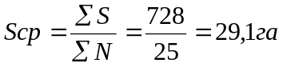

Находим ликвидный запас на 1 га:

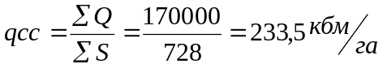;

1.10 Подготовительные работы

Подготовительные работы на лесосеке проводятся, во-первых, для обеспечения безопасности основных работ, во-вторых, для получения максимальной производительности оборудования и машин при их работе согласно технологической схеме. Подготовительные работы могут выполняться силами лесозаготовительных бригад, что ведет к снижению результатов их работы.
Рекомендуется все подготовительные работы выполнять специальными бригадами, имеющими комплект необходимого оборудования и машин и освоившими технологию и специфику работ. Методика расчета подготовительных работ представлена в табл. 5.
При машинной валке леса уборка зависших, сухостойных и подгнивших деревьев, раскряжевка валежника и т.д. не производится. Во всех случаях осуществляются: разметка границ пасек и волоков затесками; подготовка магистральных волоков; устройство погрузочных пунктов. При механизированной валке деревьев в зимних условиях учитывается также расчистка снега.

Расчет подготовительных работ Таблица 5
Виды работ | Единицы измерения | Объём работ на одной лесосека | Норма выработки на чел.-день | Потреб. кол-во чел.-дней на подгот. одной лесосеки | Кол- во лесосек | Потребное кол-во чел. дней в год.
1 | 2 | 3 | 4 | 5 | 6 | 7
Работы выполняемые специальной бригадой
Подготовка лесосек при механизировной валке | га | 11,6 | 1,4 | 16,24 | 37 | 600,88
Устройство погрузочных площадок | шт | 16 | 0,6 | 9,6 | 37 | 355,2
Разметка границ пасек, и магист. волоков затёсками | км | 3,5 | 2 | 7 | 37 | 259
Итого |  |  |  |  |  | 614,2

  - Вспомогательные работы

Вспомогательные работы связаны с обслуживанием и поддержанием в рабочем состоянии основных средств производства. В состав вспомогательных работ входит: техническое обслуживание, ремонт машин и оборудования, доставка топливно-смазочных материалов, перевозка рабочих.
После заполнения табл. 6 годовые трудозатраты (колонка 4) на обслуживание и ремонт механизмов и машин, точку и правку режущих инструментов и содержание трелевочных волоков суммируются с годовыми трудозатратами на подготовительные работы (табл. 3, итоговые данные колонки 7); полученная сумма делится на число рабочих дней в году. Результат есть число подготовительно-вспомогательных рабочих на предприятии, которые распределяются между МУ пропорционально их годовому объему лесозаготовок. Из этих рабочих на каждом МУ формируется бригада (звено) по выполнению подготовительно-вспомогательных работ.
Число подготовительно – вспомогательных рабочих на предприятии определяем суммируя годовые трудозатраты на подготовительные работы и вспомогательные: Чпв=( 614,2+1200+500+3 ) / 248=9 человек.
Результаты расчета вспомогательных работ представлены в таблице 6.

Расчет вспомогательных работ Таблица 6

Работа | Единица измерения | Норма трудозатрат | Количество трудозатрат в год, чел.-дн.
Содержание и техническое обслуживание оборудования | Чел.дн. на 1000 м3 заготовленного леса | 12 | 1200
Точка и правка инструмента при выполнении этой операции на лесосеке | Чел.-дн. на 1000 м3 заготовленных лесоматериалов | 5 | 500
Перебазирование бригад на новую лесосеку | Чел.-дн. на 1000м3 вывезенных лесоматериалов | 5 | 500
Содержание трелевочных волоков | Чел.-дн. на каждый волок | 0,5 | 3
Доставка рабочих к месту работы и обратно | Чел.-дн. | 1 | 215
Доставка ГСМ, запчастей и др. материалов. | Чел.-дн. | 1 | 215
Охрана оборудования на МУ | Чел.-дн. | 845 | 845
ИТОГО

1.12 Основные технико-экономические показатели работы мастерского участка

Мастерский участок является основной производственной единицей лесозаготовительного предприятия. Производственный процесс на МУ включает в себя полный цикл подготовительных, лесосечных и вспомогательных работ. Показатели работы МУ сводятся в табл. 7.

Технико-экономические показатели работы
мастерского участка Таблица 7

№  п.п. | Показатель, размерность | Всего в предприятии
Основные работы
1. | Годовой объем лесозаготовок, тыс. м³ | 170000
2. | Число лесозаготовительных бригад | 4
3. | Число рабочих в бригадах | 8
4. | Всего рабочих на основных работах | 2
5. | Комплексная выработка, м³ / чел. / день | 32,5
6. | Число работающих в т.ч:
 | Валка, обрезка сучьев, раскряжевка | 4
 | Трелевка, штебелевка | 4
 | погрузка | 4
7. | Годовая выработка на одну машину, м³ | 14166
Подготовительно – вспомогательные работы
8. | Число бригад | 2
9. | Число рабочих в бригадах | 9
Очистка лесосек
10. | Число бригад | 2
11. | Число рабочих в бригадах | 9
Итоговые показатели
12. | Всего рабочих | 42
13. | Годовая выработка на одного рабочего, м³ | 4047

2.2. Технологический процесс и организация труда на лесосечных работах

Лесосечные работы являются первой фазой технологического процесса лесозаготовительного предприятия. Под лесосечными понимаются все работы, которые производятся на лесосеках и погрузочных пунктах. В состав лесосечных работ входят основные и вспомогательные процессы.
Разработка лесосек производится согласно принятой технологии и утвержденным технологическим картам. В состав вспомогательных работ входит: техническое обслуживание, ремонт машин и оборудования, доставка топливно-смазочных материалов, перевозка рабочих.
Валка деревьев осуществляется харвестером, затем идет очистка деревьев от сучьев и раскряжевка харвестером, трелевка и штабелевка форвардером, погрузка сортиментов – манипулятором на базе автомобиля Урал- 4320. Применение этих машин позволяет сократить ручной труд, а значит снизить трудозатраты, и с помощью применения этих машин можно получать высокий объём производства.
Спад в объемах производства вызван тем, что наблюдается большой износ лесозаготовительной техники, которая была приобретена в дореформенный период и к настоящему времени отслужила в среднем по три амортизационных срока.
В существующих условиях производства внедрение сортиментной технологии лесозаготовок считаем целесообразным. Дело в том, что эта технология получила широкое развитие, преимущество которой определяется тем, что все сортименты готовятся в лесу, из лесосеки круглые лесоматериалы вывозятся прямо к потребителю. Нет экономичного смысла вывозить древесину на склады ЛПК, создавать межоперационные и сезонные запасы хлыстов на промежуточных и нижних складах, т. е. сокращается количество операций, в основном, погрузочно-разгрузочных, что позволяет достигать более высокой производительности труда, выработки на единицу техники и существенно снизить себестоимость лесозаготовок.
3 Конструктивная часть

Главным направлением научно-технического процесса в лесозаготовительной отрасли является переход на машинный способ производства, внедрение малоотходных и безотходных технологических процессов. Важно обеспечить создание и освоение техники новых поколений, превосходящей мировой уровень и позволяющий поднять производительность труда, улучшить его условия, уменьшить энергоемкость лесопромышленного производства, снизить материальные затраты.
Применяемые в настоящее время механизмы, например, лесосечные машины, уступают зарубежным образцам по надежности, энергонасыщенности, требованиям экологии и экономичности.
Создание оптимальной конструкции возможно лишь при тщательном анализе как существующих конструкций, так и изобретений.
Особенностью проекта коника машины для бесчокерной трелевки деревьев является способ удержания пачки при помощи клещевого захвата, который с целью обеспечения надежного закрепления пачки вставляется в приемную банку в виде расположенных параллельно друг другу пластин, образующих между собой паз для ввода челюстей захвата.

Принципиальные схемы кониковых зажимных устройств

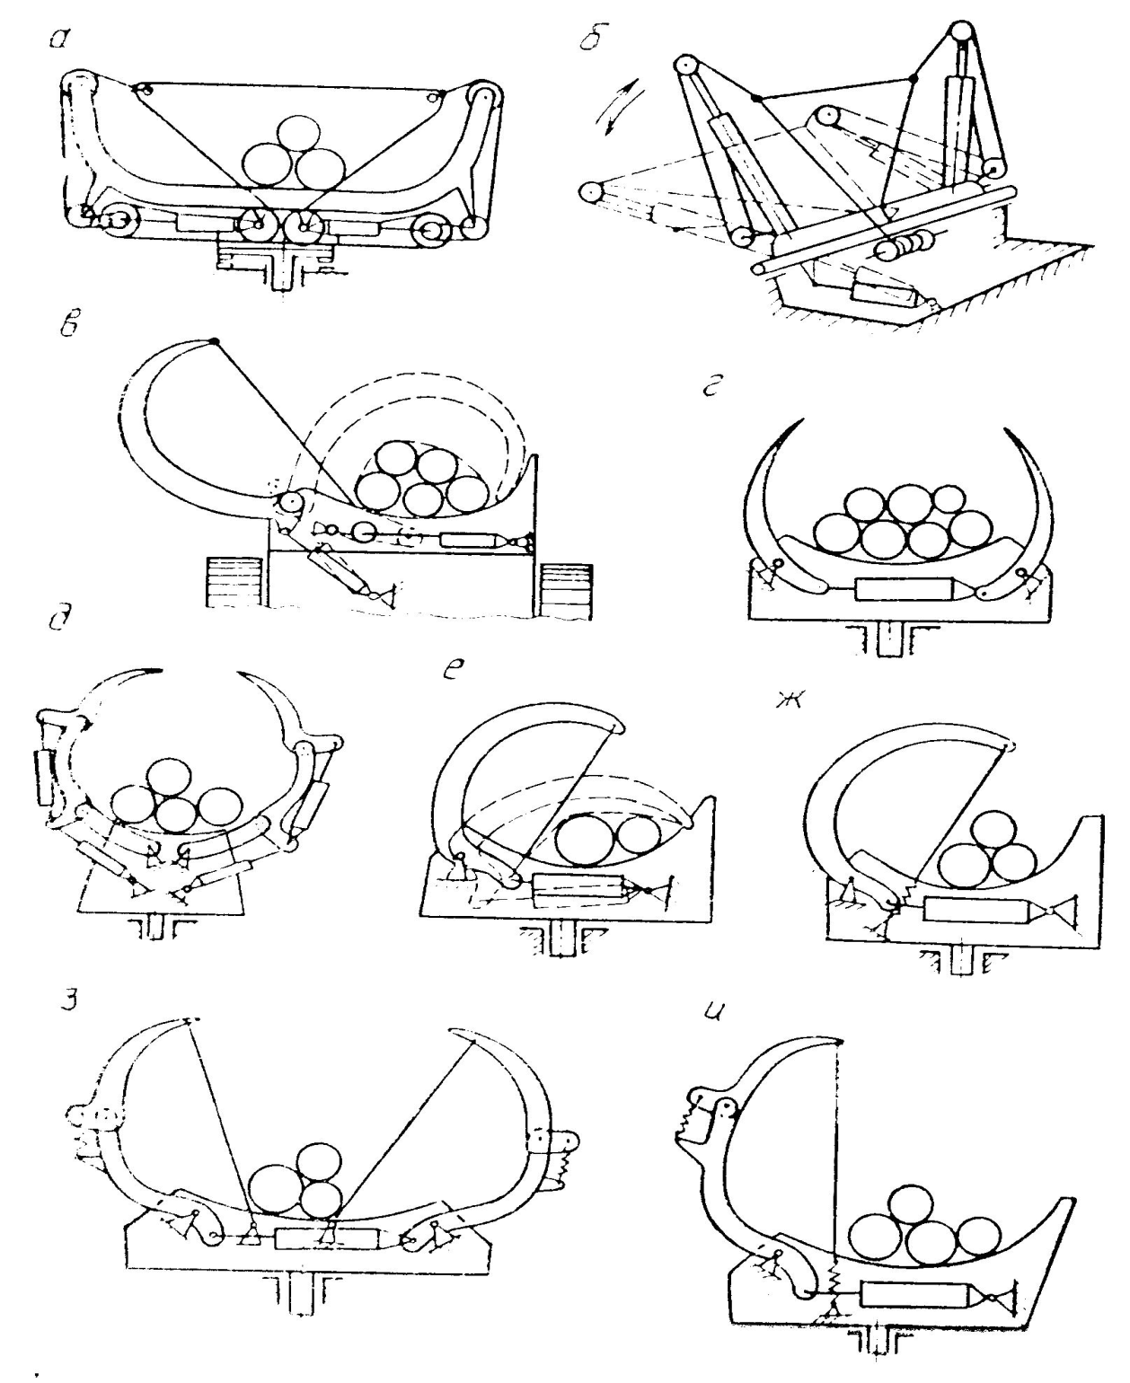
Рис. 1: а - КЗУ-I-I-а; б - КЗУ-I-I-б; в - КЗУ-I-2; г - КЗУ-II-1; д - КЗУ-II-2; е - КЗУ-III-1-а; ж - КЗУ-III-1-б; з - КЗУ-III-2-а; и - КЗУ-III-2-б.

КЗУ с приводной тросовой петлей
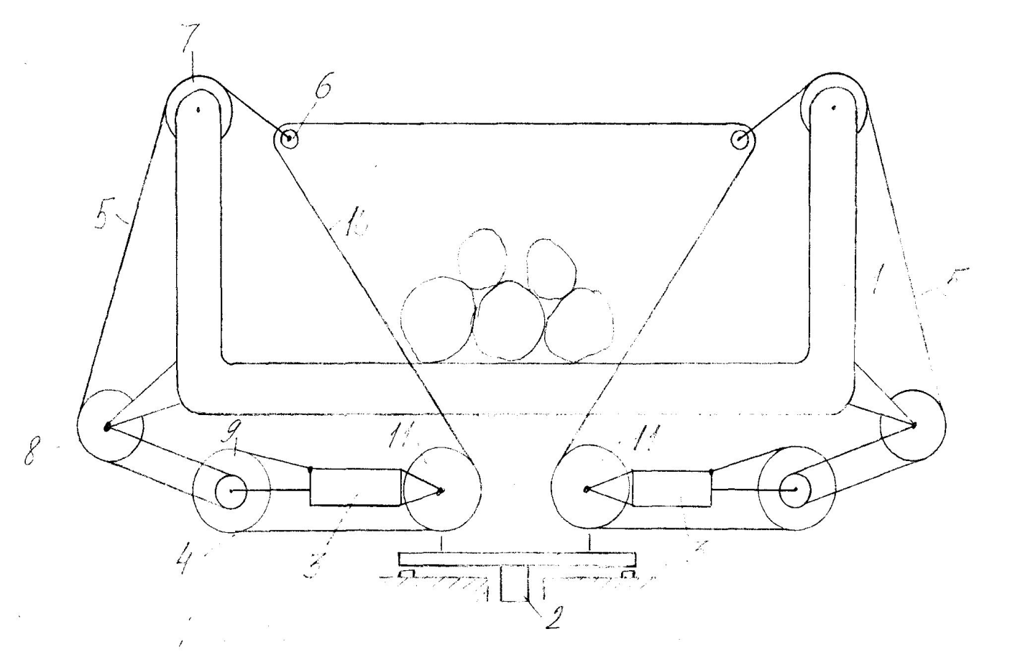
Рис. 2
Данное КЗУ представляет собой канатную петлю, которая затягивается тремя гидроцилиндрами с помощью трособлочного механизма, а распускается с помощью этих же гидроцилиндров и вспомогательного контакта (рис.2).
КЗУ устроено следующим образом. U-образная рама 1 закреплена через поворотное устройство 2 на раме трактора. К нижней части рамы КЗУ прикреплены два гидроцилиндра 3 и тросообразный механизм 4. Вспомогательные канаты 5 одним концом крепятся к оттягивающим блокам 6, огибают неподвижные блоки 7 и 8 и подвижный блок 9, и крепятся другими концами к раме КЗУ. Канат петли 10 пропускается через блоки 6, огибает неподвижные блоки 11, подвижные 9 и концы крепятся к гидроцилиндрам.
Работает устройства следующим образом. Перед погрузкой хлыстов истоки гидроцилиндров 3 втягиваются, в результате чего вспомогательные канаты 5 растягивают петлю 10, которая ослабляется одновременно с натяжением канатов 5. В образующуюся петлю вставляются концы хлыстов (деревьев). После погрузки истоки гидроцилиндров выдвигают, из-за чего происходит ослабление вспомогательных канатов 5 и одновременное затягивание петли 10.
Преимуществами данного КЗУ являются простота конструкции и надежное удержание пачки, а недостатками: невозможность укладки деревьев (хлыстов) сверху и плохое формообразование пачки.

КЗУ с приводной тросовой петлей непостоянно замкнутого типа
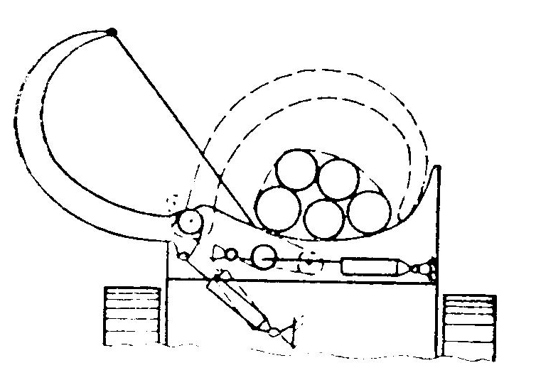
Рис. 3

Это КЗУ представляет собой обвязочный рычаг 1, служащий для обвязки пачки тросом 2. Рычаг приводится в действие гидроцилиндром 3. Трос одним концом крепится к концу обвязочного рычага, огибает приводной блок 4 и крепится другим концом к основанию коника.
Перед погрузкой рычаг 1 отводят гидроцилиндром 3. При этом исток гидроцилиндра 5 находится в выдвинутом положении. Затем производится укладка хлыстов (деревьев). После укладки пачка обвязывается рычагом 1 и затягивается тросовая петля с помощью гидроцилиндра 5. (рис.3).
Преимущества данного КЗУ: благодаря жесткому рычагу происходит лучшее формообразование пачки, возможна укладка деревьев сверху. Недостаток: на раму машины передаются большие динамические нагрузки.

КЗУ с приводными рычагами и тросовыми отрезками
постоянной длины
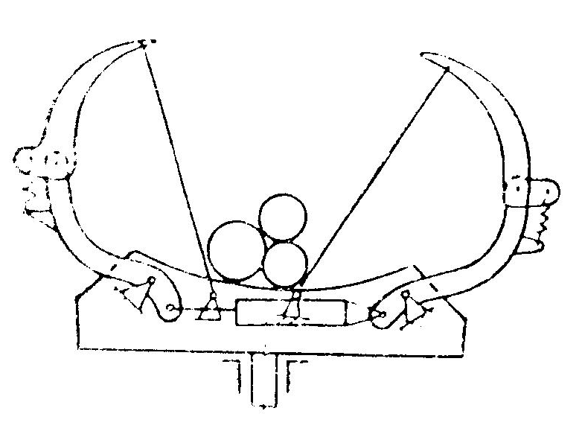
Рис. 4
Данное КЗУ представляет собой основание 1 к которому шарнирно прикреплены рычаги 2, верхняя часть которых соединена с нижней так же шарнирно и в раскрытом положении выпрямляются пружинами 3. Подпружиненные концы рычагов служат для лучшего обхвата пачки переменного объема. Обводные канаты 4 закреплены одним концом на верхней части подпружиненного рычага, а другим на основании 1 коника. Поворот рычагов для зажима и удержания пачки осуществляется при помощи гидроцилиндра 5 (рис.4).
Преимущество этого КЗУ заключается в том, что гибкие рычаги лучше обхватывают пачку. Недостаток: гибкие рычаги имеют более сложную конструкцию и большую массу.

Схема закрепления одиночного дерева на конике
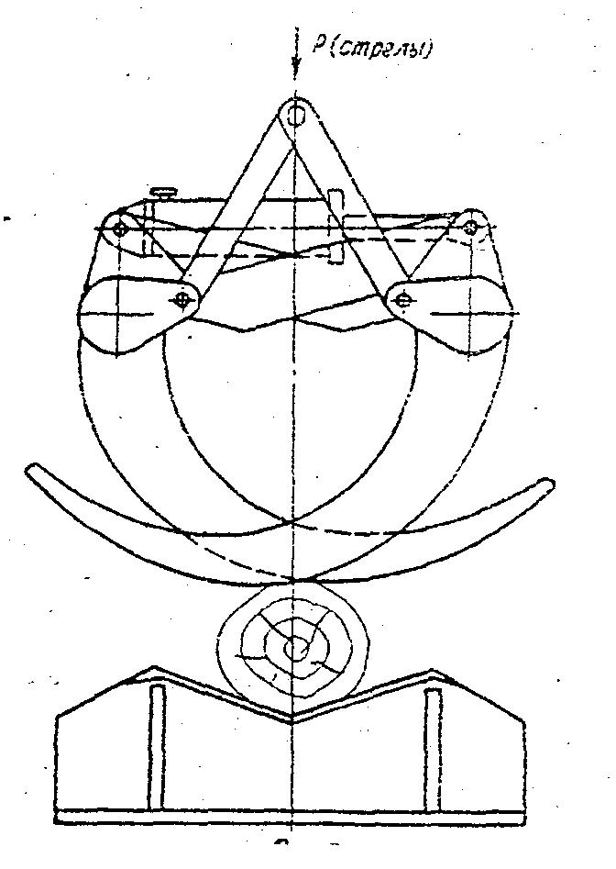 Рис.5
Машина устроена следующим образом. На раме самоходного шасси 1 закреплена несущая платформа 2, на которой смонтировано навесное оборудование, включающее Г – образную стрелу 3 с рукоятью 4, челюстной захват 5 с приводом от гидроцилиндра 6, коник 7, два гидроцилиндра 8 привода стрелы, шарнирную подвеску 10 рукояти, состоящую из крестовины 11, в которой проходит ось 12, на верхней части которой неподвижно закреплен фигурный диск 13. В средней части платформы на шкворне 14 установлено самоустанавливающаяся в поперечном направлении приемная балка коника, включающая опорный диск 15 и две параллельно расположенные в вертикальной плоскости пластины – переднюю 16 и заднюю 17, между которыми образуется открытый паз. Задняя пластина выше передней и имеет выступы треугольной формы; верхняя ее кромка заточена под углом 50-55º при вершине. Диск на шкворне закреплен неподвижно и самоустанавливается пружинами 18. Над задним мостом тягача установлена балка 19 для предохранения крышки картера от случайных повреждений.
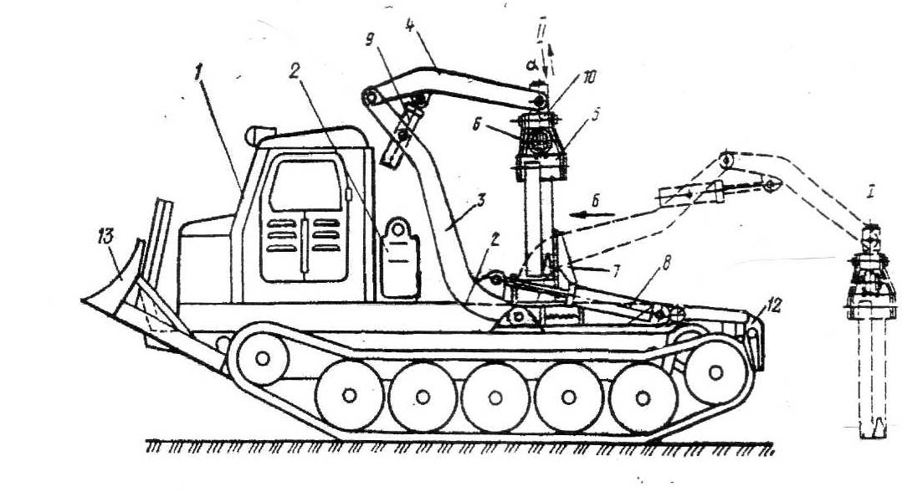
Коник машины для бесчокерной трелевки деревьев работает следующим образом. Машина подходит к пачке и при необходимости, если торцы комлевой части пачки не выровнены или если необходимо сорвать пачку с места, что бывает зимой, то эти работы выполняют при помощи бульдозерного отвала. Затем машину разворачивают и подводят к пачке задним ходом. Путем отпускания стрелы 3 и рукояти 4 челюстной захват 5 заносят на пачку, челюстями отжимают пачку, поднимают стрелой 3 на высоту 1,4 м от земли, т.е. равную верхней кромки коника, затем одновременно с дальнейшим подъемом машину задним ходом вводят под пачку до момента, при котором челюсти захвата 5 оказываются под пазом коника 7, затем машину останавливают.
В процессе погрузки пачки остается неподвижной в продольном направлении, машина движется под поднимаемую пачку , поэтому выскальзывание предварительно сжатых хлыстов из челюстей исключено.
После этого, рукоять 4 отпускает пачку вниз в гребень коника, челюсти заводят в открытый паз между пластинами 16 и 17.
Гидроцилиндр 6 захвата 5 сжимает пачку хлыстов силой N с боков, а стрела силой Р прижимает пачку к конику.
Погрузка и закрепление одиночных деревьев производится так же , но захват 5 «садится» на него при сомкнутых челюстях.
Таким образом, комлевую часть пачки укладывают на коник машины. Поворот машины при движении с возом обеспечивается на угол, близкий к 85°, в обе стороны.
При разгрузке рукоять 4 поднимает пачку вверх так, чтобы челюсти захвата оказывались выше выступов фигурной пластины 17 коника. Затем машина при плавающем положении цилиндров стрелы 8 выходит из-под пачки; в момент, когда комлевая часть торцов окажется за задним мостом машины, челюсти захвата закрывают, пачку разгружают.
Расчет усилия, обеспечивающего удержание пачки
Исходные данные:
- Максимальная масса пачки, т ………………………………8
- Максимальная площадь сечения захвата, м²……………….1,8
Силы, удерживающие одно или несколько деревьев в клещевом захвате, складываются из сил трения деревьев о зажимные рычаги (клещевины) под действием силы тяжести деревьев и или трения зажимных рычагов о периметр дерева (пачки деревьев) при обжатии последних. ([1], с.40).
Условия надежности удержания деревьев в клещевом захвате можно выразить неравенством:
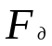 + 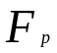=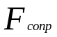 ,
где - сила трения одного или нескольких деревьев о зажимные рычаги под действием силы тяжести (веса) деревьев, H;
- сила трения зажимных рычагов о деревья при обжиме последних, Н;
- сила трения волочащейся по земле части дерева или части деревьев, Н.
Силы трения и могут быть выражены следующими зависимостями:
= m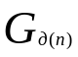*  ,
где т – часть веса одного дерева или пачки деревьев, приходящаяся на захват; т=0,52
- вес дерева или пачки деревьев, Н
= 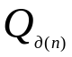** g ,
где - объем одного дерева или пачки деревьев, м³;
- объемная масса свежесрубленной древесины, кг/м³, =1000 кг/м³;
g – ускорение свободного падения, м/с², g=9,81 м/с²;
- коэффициент трения стволов о рычаги захвата, 0,7÷1.
= (1 – т) *f ´*ν ,
где f ´ - коэффициент сопротивления перемещению части дерева или пачки деревьев: для лесосеки или волока - f ´=1,34÷1,73; при вытаскивании дерева из под других деревьев в полосе повала f ´=2,13÷2,94;
ν – коэффициент возможного возрастания сил сопротивления: для лесосеки и волока ν=1,23÷1,31; при вытаскивании вершины дерева из-под лежащих деревьев ν=1,1÷1,27.
Найдем силу трения деревьев о зажимные рычаги под действием веса деревьев:
= 0,52*8м³ *1000кг/м³ * 9,81 м/с² * 0,7 = 28566,72Н
Стрела трения волочащейся по земле части дерева или пачки деревьев:

= (1-0,52) * 8м³*1000кг/м³ * 9,81 м/с²*1,73 * 1,23 =80158,84Н
Силу трения рычагов о деревья при взаимодействии деревьев с рычагами захвата (рис. 3.2.) можно выразить зависимостью:
= (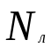+) ,
где и - нормальные реакции со стороны деревьев, соответственно, на левый и правый зажимные рычаги захвата, Н.
Определение силы трения при взаимодействии с рычагами захвата нескольких деревьев (пачки) представляет значительные трудности в связи со случайным распределением стволов внутри силового контура.
Задача может быть решена приближённо, если допустить, что при зажиме пачки деревьев рычаги захвата соприкасаются только с двумя самыми нижними стволами в точках 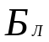 и 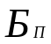, положение которых определяется из компоновочно- кинематической схемы. Принятое допущение при прочностных расчетах рычагов увеличит запас прочности.
Из условия равновесия клещевин относительно точек  и С имеем:
= 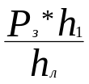; = 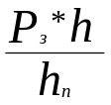;
Тогда = 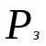*(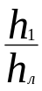 + 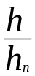) ,

Найдем :
= 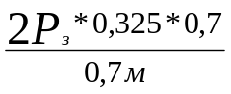 = 0,65;

Выразим : > 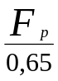;

Из формулы + ≥ выразим :

> - 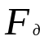.

Усилие гидроцилиндра привода захвата будет равно:
> 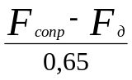 ;
> 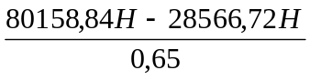 = 79372Н
Выбираем гидроцилиндр: 1.16.1.ХЛ.- 80–63-500, ГОСТ 16514-79.
Разработанное кониковое зажимное устройство – пачковый клещевой захват с преимуществами приведенной компоновки обеспечивает рост производительности труда, не требует дополнительных капитальных вложений и при соблюдении принятых мер безопасности создаст лучшие условия труда и удобство эксплуатации.
Наиболее удачная является конструкция – коник машины для бесчокерной трелевки деревьев. Эта конструкция сочетает в себе достоинства машины с обычным КЗУ (низкий центр тяжести, надежной удержание пачки) достоинства трелевочных машин с пачковыми клещевыми захватами (быстрая погрузка сразу всей пачки, более простая конструкция).
.
4 Охрана труда, промышленная экология и противопожарная безопасность
4.1 Общие требования

Охрана труда - это система законодательных актов и соответствующих им социально-экономических и организационно- технических мероприятий, обеспечивающих сохранение здоровья и работоспособности человека в прочесе труда.
Лесная отрасль относится к числу отраслей народного хозяйства, где производственный травматизм снижается медленно. Причины несчастных случаев, как правило, связаны с неисправностью оборудования, с неправильной организацией технологического процесса, с формальным отношением администрации к обучению рабочих безопасным приемом работы, с нехваткой необходимой литературы по охране труда и средств массовой агитации .
Мероприятия по охране труда распространяются на все предприятия, организации, учреждения и определяют организационно – технические и санитарно – оздоровительные мероприятия, осуществляемые в плановом порядке с целью улучшения условий труда, предупреждения несчастных случаев и заболеваний, санитарно – бытового обеспечения работающих на производстве.
Годовой план работ по охране труда на предприятии устанавливается соглашением по охране труда, которое заключается между администрацией и трудовым коллективом. В соглашении указывают мероприятия, их стоимость, срок проведения, ответственный за проведение, определяемую по комплексу плану развития в коллективе предприятия.
Мероприятия по охране труда предусматривают свое временное планирование, целевое финансирование и обязательное осуществление мероприятий по предупреждению несчастных случаев, заболеваний на производстве и общее улучшение условий труда, а также усиление контроля за расходованием средств, отпускаемых на эти цели.
Каждое мероприятие должно быть обосновано нормативными документами, проектной сметно–конструкторской и другой технической документацией.
В соответствии с трудовым кодексом на предприятиях создаются службы охраны труда или привлекаются специалисты по охране труда на договорной основе.
Служба охраны труда организации подчиняется непосредственно руководителю организации или по его поручению одному из его заместителей.
Службу рекомендуется организовывать в форме самостоятельного структурного подразделения на предприятии, состоящего из штата специалистов по охране труда во главе с руководителем службы.
Работники службы в своей деятельности руководствуются законами и иными нормативными правовыми актами об охране труда РФ и соответствующего субъекта РФ, соглашениями (генеральным, региональным, отраслевым), коллективным договором, соглашением по охране труда и другими нормативными актами предприятия.
Основными задачами службы по охране труда являются:
-организация работы по обеспечению выполнения работниками требований охраны труда;
-контроль за соблюдением работниками законов и иных нормативных правовых актов об охране труда, коллективного договора, соглашения по охране труда и других нормативно правовых актов предприятия;
-организация профилактической работы по предупреждению производственного травматизма, профессиональных заболеваний и заболеваний обусловленных производственными факторами, а также работы по улучшению условий труда.
Для выполнения поставленных задач на службу охраны труда возлагаются следующие функции:
-учет и анализ состояния и причин производственного травматизма, профессиональных заболеваний и заболеваний, обусловленных производственными факторами;
-организация, методическое руководство аттестацией рабочих мест по условиям труда, сертификацией работ по охране труда и контроль за их проведением;
-участие в работе комиссий по приемке в эксплуатацию законченных строительством или реконструированных объектов производственного назначения, а также в работе комиссий по приемке из ремонта установок, агрегатов, станков;
-разработана совместно с другими подразделениями планов, программ по улучшению условий и охраны труда, предупреждению производственного травматизма, профессиональных заболеваний, оказание организационно-методической помощи по выполнению запланированных мероприятий;
-участие в составлении разделов коллективного договора, касающихся условий и охраны труда, соглашения по охране труда организации;
-оказание помощи руководителям подразделений в составлении списков профессий и должностей, в соответствии с которыми работники должны проходить обязательные и периодические медицинские осмотры;
-организация расследования несчастных случаев на производстве, участие в работе комиссий по расследованию несчастного случая; оформление и хранение документов, касающихся требований охраны труда, в соответствии с установленным сроком;
-участие в подготовке документов для назначения выплат по страхованию в связи с несчастными случаями на производстве или профессиональными заболеваниями;
-составление отчетности по охране и условиям труда по формам, установленным Госкомстатом России;
-разработка программ обучения по охране труда работников организаций;
-организация своевременного обучения по охране труда работников организации, в том числе ее руководителя, и участие в работе комиссий по проверке знаний требований охраны труда;
-организация и руководство работой кабинета по охране труда, подготовка информационных стендов, уголков по охране труда в подразделениях;
-организация совещаний по охране труда;
-рассмотрение писем, заявлений, жалоб работников, касающихся вопросов условий охраны труда, подготовка предложений руководителю организации по устранению выявленных недостатков.
Работники службы имеют право в любое время суток беспрепятственно посещать и осматривать производственные, служебные и бытовые помещения организации, знакомиться в пределах своей компетенции с документами по вопросам охраны труда. Требовать от руководителей подразделений отстранения от работы лиц, не имеющих допуска к выполнению данного вида работ, не прошедших в установленном порядке предварительных и периодических медицинских осмотров, инструктажа по охране труда, не использующих в своей работе предоставленных средств индивидуальной защиты, а также нарушающих требования законодательства об охране труда. Направлять руководителю организации предложения о привлечении к ответственности должностных лиц, нарушающих требования охраны труда. Запрашивать и получать от руководителей подразделений необходимые сведения, информацию, документы по вопросам охраны труда, требовать письменные объяснения от лиц, допустивших нарушения законодательства об охране труда.
Рабочие места работников службы охраны труда рекомендуется организовывать в отдельном помещении, обеспечивать современной оргтехникой, техническими средствами связи и оборудовать для приема посетителей.
Руководителю организации рекомендуется организовывать для работников службы по охране труда систематическое повышение квалификации и проверку знаний требований охраны труда.
Контроль за деятельностью службы осуществляет руководитель организации, орган исполнительной власти соответствующего субъекта РФ в области охраны труда и органы государственного надзора и контроля за соблюдением требований охраны труда.
Работники службы несут ответственность за выполнение своих должностных обязанностей, определенных положением о службе по охране труда и должностными инструкциями.
Ответственность за деятельность службы несет руководитель предприятия. Кроме этих работники службы охраны труда имеют и другие права, отраженные в трудовом кодексе.

4.2 Подготовка территории лесосек к рубке

При подготовке территории лесосек производится разметка границ пасек и пасечных волоков, уборка опасных деревьев, устройство лесопогрузочных пунктов (верхних складов), зон безопасности.
Границы волоков по ширине отмечают затесками на деревьях, проводят клеймение деревьев на пасеках. Разработка территории, отведённой под волока, проводится в процессе разработки лесосек. Деревья по всей ширине волока срезают заподлицо с землёй. Подготовка лесопогрузочных пунктов заключается в выборе места, его расчистке, устройстве подъездных путей и путей для перемещения лесопогрузочных машин.
На зимних лесосеках проводится проминка снега, установка на погрузочной площадке обогревательного домика.

4.3 Валка бензомоторными пилами

Требования безопасности по охране труда при валке леса бензомоторными пилами отображены в Типовой инструкции по охране труда для вальщика леса от 24 марта 1994 г. № ТОИ Р- 218-23-94.
К выполнению работ по валке леса допускаются мужчины не моложе 18 лет, признанные годными к данной работе медицинской комиссией, прошедшие обучение по соответствующей учебной программе и имеющие
удостоверение на право производства работ, прошедшие инструктаж по безопасности труда, они должны быть в спецодежде, с применением средств индивидуальной защиты.
Вальщики леса должны пройти вводный инструктаж по безопасности труда, экологическим требованиям, а также первичный инструктаж на рабочем месте, о чем должны быть сделаны соответствующие записи в журналах с обязательными подписями инструктируемого и инструктирующего.
При нарушении вальщиками леса требований действующих норм и правил по охране труда, изменении технологии производства работы, применении новых машин, оборудования, инструмента и приспособлений, перерывов в работе более 30 дней, а также в связи с допущенным случаем травматизма проводится внеплановый инструктаж по безопасности труда.
Расчистка полосы отвода от леса и кустарника должна производиться в соответствии с разработанной и утвержденной технологической картой производства работ.
При выполнении работ в особо опасных условиях должен проводиться целевой инструктаж и выдаваться наряд-допуск в соответствии с ГОСТ 12.0.004-90. Не допускается проводить валку при появлении посторонних в опасной зоне, передавать управление другим, останавливать работу.

4.4 Охрана труда на обрезке сучьев

На обрезке сучьев требования безопасности изложены в Типовой инструкции по охране труда обрубка (обрезка ) сучьев ТОИ Р- 07-015-98.
Рабочий на обрезке сучьев должен одеть спецодежду, спецобувь и предохранительные приспособления и постоянно применять их в работе.
Проверить исправность инвентаря: топор насажен и расклинен, лезвие отточено (угол насадки 84 градуса, топорище из сухой древесины твердых пород, без зацепов и заусенец), пила (сучкорезка) в заправленном состоянии, с направленной пильной цепью, с исправными средствами защиты.
При заводке бензосучкорезки (бензопилы) необходимо: удалить от нее посторонних лиц на расстояние не менее 1,5 м; поставить бензосучкорезку упором на твердый предмет, а бензопилу на ровную площадку так, чтобы зубья цепи не касались окружающих предметов; занять устойчивое положение тела, резким рывком стартера на себя завести двигатель; прогреть двигатель на малых оборотах; пробным пилением убедиться в правильной заточке пильной цепи и исправной работе инструмента.
При обнаружении во время осмотра и пробного пиления неисправностей и невозможности их устранения своими силами необходимо доложить мастеру или механику. Работать неисправным инструментом не разрешается.
Приступая к работе, обрубщик сучьев должен осмотреть рабочее место и при необходимости расчистить пути подхода к деревьям, а также наметить очередность выполнения приемов по обрубке, сбору и сжиганию сучьев.

4.5 Охрана труда на раскряжевке

Охрана труда при раскряжевке регламентируется Типовой инструкцией по охране труда для работающих на раскряжевке хлыстов ТОИ Р-15-006-97. Работник, выполняющий раскряжевку хлыстов, должен осмотреть рабочее место и при необходимости подготовить его (срезать мешающий раскряжевке кустарник, отоптать снег, убрать валежник, подложить под хлыст чурак, рядом лежащие хлысты разделить).
Запрещается раскряжевка хлыстов, полухлыстов и бревен в кучах, штабелях и пачках. При ручном разделении хлыстов, полухлыстов, бревен рабочие должны быть обеспечены вспомогательными приспособлениями (аншпугами, кондаками, рычагами, баграми и др.).
При раскряжевке следует избегать зажима пильной цепи. Во избежание этого необходимо выполнять рез с выпуклой стороны прогиба, при боковом изгибе находиться с вогнутой стороны, а при необходимости под хлысты и другие лесоматериалы подкладывать подкладки. Поддерживать ствол ногой или рукой запрещается.
Подводить к стволу пильный аппарат необходимо плавно, без рывков и ударов, размещая пилу таким образом, чтобы ствол опирался на пильную цепь и на упоры пилы.
Запрещается пиление концевой частью пильного аппарата во избежание отбрасывания пилы на работающего.
Поваленные с корнем ветровальные деревья при раскряжевке должны быть укреплены с помощью упоров со стороны наклона глыбы (пня), ее ставят на место, используя трактор или лебедку.
4.6 Вывозка древесины по железной дороге

Выполнять погрузочно-разгрузочные работы необходимо на специально отведенных участках, площадках.
Во время маневрирования железнодорожного состава, при подаче вагонов к месту разгрузки или погрузки, запрещается ездить на буферах, подножках головных автосцепок, переходить пути под вагонами, стоящими под погрузкой или выгрузкой. При передвижении вагонов запрещается стоять на краю рампы, а также между рампой и движущимся вагоном.
Передвижение вагонов по фронту выгрузки с помощью простейших приспособлений (аншпуга и др.) допускается в исключительных случаях и только под непосредственным руководством ответственного лица.
При передвижении вагонов вручную рабочие должны находиться сбоку.
Железнодорожный транспорт (вагон, полувагон, платформа), поставленный под погрузку (разгрузку), должен быть надежно заторможен с помощью тормозных башмаков, подкладываемых под колеса с обеих сторон.
Перед разгрузкой железнодорожного транспорта следует тщательно осмотреть состояние груза и при обнаружении неисправностей(перекоса, излома стоек, ненадежной увязки), не приступая к выгрузке, получить указания ответственного лица о способе разгрузки.
Перед разгрузкой вагона тщательно осмотреть состояние мостика и сходней для перехода из вагона. Они должны быть изготовлены из досок толщиной не менее 50 мм, скреплены с нижней стороны металлическими или деревянными планками.
При погрузке и укладке в вагоны материалов и оборудования вблизи железнодорожных путей между грузами и ближайшими к ним рельсами должен быть оставлен свободный проход шириной не менее 2 м.
Разгружать вагоны вдоль железнодорожных путей разрешается только на отведенных для этого местах.
Выгружать груз на рельсовые пути и между путями, а также загромождать их какими бы то ни было предметами запрещается. Выгруженные материалы следует немедленно перемещать на место их хранения.
При выгрузке из специальных вагонов непосредственно на рельсовые пути грузы необходимо немедленно убирать и перевозить на места хранения.
Ручную загрузку и разгрузку вагонов, автомобилей и других транспортных средств производить только с рамп или специально оборудованных площадок. Площадка рампы должна находиться на одном уровне с площадкой транспортных средств.
Во избежание ушиба грузом, который может выпасть из вагона при открывании и закрывании дверей, следует находиться на железнодорожном полотне правым боком к вагону и держаться только за дверные поручни, использовать специальные устройства для открывания дверей.
В случае загрузки листовых материалов на железнодорожные платформы с помощью погрузчика стоять вблизи платформы запрещается, так как при сбрасывании с вил погрузчика лист может соскользнуть и нанести травму.
Лесоматериалы и другие длинномерные штучные грузы из кузова транспортных средств выгружают по наклонной плоскости, образуемой слегами из бревен диаметром не менее 15 см. Число слег должно быть не менее одной на каждые 2 м длины перемещаемых по ним грузов и во всех случаях не менее двух. Концы слег, располагаемые в кузове транспортного средства, должны быть оборудованы крючьями.
Укладку длинномерных грузов производить только после окончания выгрузки их из транспортных средств.
Нельзя находиться в зоне, где материал периодически перемещается по наклонной плоскости.
При выгрузке длинномерных штучных грузов из вагонов и автотранспорта краном запрещается подтаскивать их крючком и заходить в зону штабеля,над которым перемещается груз. При опускании пачки бревен следует находиться от места укладки на расстоянии не менее 15м.
После зацепки пачки из длинномерных штучных грузов крюком крана необходимо отойти в сторону, противоположную зоне ее перемещения, на расстояние не менее 15 м, а затем подать сигнал машинисту.
Строповка следующей пачки длинномерных грузов допускается после того, как поднимаемый груз отведен на расстояние не менее 15...20 м от места строповки.
4.7 Промышленная экология

Производственная санитария – это система организованных и санитарно – технических мероприятий и средств, предотвращающих воздействие на работающих вредных производственных факторов, воздействие которых приводит к заболеванию или снижению работоспособности.
Лесосечные работы производятся в определенных метеорологических условиях, которые определяются сочетанием температуры воздуха, скорости его движения и относительной влажности. При отклонении метеорологических параметров оптимальных, организме работающих появляются физиологические отклонения, которые приводят к резкому снижению работоспособности.
Для снижения воздействия на работающих вредных производственных факторов предусматриваются следующие мероприятия: для защиты рабочих, занятых на лесосечных работах, от воздействия высокой и низкой температур используют термозащитную спецодежду разных видов, валка деревьев запрещается при ветре силой 6 баллов и выше, в грозу, в период ливневых дождей, при густом тумане (видимость менее 50 метров), в кабинах машин и тракторов установлены отопление и местная приточная вентиляция, для защиты глаз рабочих, выполняющих валку, обрезку сучьев и распиловку от частиц пыли и опила, используют защитные наголовные щитки.
Для оказания первой помощи при травмах на всех рабочих местах имеются медицинские аптечки.
При работе в летнее время для общего улучшения условий труда рабочих обеспечивают средствами индивидуальной защиты от насекомых.
Важной составной частью проекта является его экология. К основным загрязняющим компонентам относятся: двигатель внутреннего сгорания, гидрооборудование, трансмиссия и другие устройства, содержащие жидкую смазку.
Токсичными выбросами двигателя являются отработанные газы, картерные газы и пары топлива. Основная доля токсичных веществ поступает в атмосферу с отработанными газами. Дизельные двигатели выбрасывают в больших количествах сажу, которая в чистом виде нетоксичное вещество. Однако, чтобы она не принесла вред человеку, надо исключить попадание ее на кожу и в дыхательные пути человека, т.к. сажа обладает высокой абсорбирующей способностью, несущий поверхностный характер и переносит молекулы и частицы токсичных веществ. Содержание СО и углеводородов возрастает при работе на режиме максимальной нагрузки. Сокращения величин выбросов вредных веществ в атмосферу можно достичь точной настройкой требуемой для двигателя подачи топлива; обеспечением герметичности крышки бензобака, всех соединений топливопроводов: установкой каталитического нейтрализатора отработанных газов.
Своевременной обнаружение мест утечек масел и топлива, ликвидация неисправностей позволит достичь снижения загрязнения почвы.

Заключение

Технология лесозаготовительного производства- это совокупность приемов и способов производства, обработки или переработки древесины. Для каждого производства характерна своя технология со свойственными ей специфическими особенностями.
В данном курсовом проекте на тему «Проект организации технологического процесса на лесосечных работах с внедрением систем и машин» ставилась задача разработать наиболее выгодный проектируемый вариант (комплект машин). При использовании этой системы машин наблюдается рост производительности труда, снижение эксплутационных затрат, прирост прибыли и снижение численности рабочих.

Список используемой литературы

- Андреев В.И. Справочник конструктора – машиностроителя. 6-е изд. перераб. и доп. – М.: Машиностроение, 1982. – Т. 1-3.
- Васильченко В.А. Гидравлическое оборудование мобильных машин: Справочник. – М.: Машиностроение, 1983. – 301с.,ил.
- Баринов К.Н. Проектирование и расчет специальных лесных машин. Учеб. Пособие. – Л.: ЛТА, 1983. – 72с.
- Бессуднов Б.Ф., Бит Ю.А. Машины и технологии лесосечных и лесоскладских работ: Материалы к технологическим расчетам. – Л.: ЛТА, 1981 – 61с.
- Жуков А.В. Проектирование лесопромышленного оборудования: Учебник для вузов. – Мн.: Высшая школа., 1990. – 312с.,ил.
- Золотогоров В.Г. Организация, планирование и управление на предприятиях лесной промышленности. Учебник для вузов.- М.: Лесная промышленность, 1998 – 352с.
- Канарев Ф.М., Бугаевский В.В., Пережогин М.А. и др., Охрана труда. – 2-е изд. перераб. И доп. – М.: Агропромиздат, 1988. – 351с., ил.
- Кочегаров В.Г., Бит Ю.А., Меньшиков Б.Н. Технология и машины лесосечных работ: Учебник для ВУЗов – М.: Лесная промышленность, 1990 – 392с.
- Н.Д.Селуков «Машины и механизмы лесозаготовок и лесного хозяйства».
- Межотраслевые нормы выработки и времени на лесозаготовительные работы / Утверждены постановлением Министерства труда РФ от 19.12.94. Н82.М, 1995 – 84с.
- Ширнин Ю.А. Технология и машины лесосечных работ при вывозке сортиментов: Учебное пособие. Йошкар-Ола: МарГТУ, 1996 – 148 с.
- Щелгунов Ю.В., Кутиков Г.М., Ильин Г.П. Машины и оборудование лесозаготовок, лесосплава и лесного хозяйства. Учебник для вузов. – М.: Лесная промышленность, 1982. – 520с.
- Типовая инструкция по охране труда для вальщика леса, 24 мая 1994 г. № ТОИ Р-218-23-94.
- Типовая инструкция по охране труда обрубка (обрезка) сучьев ТОИР-07-015-98.
- Типовая инструкция "Общие требования безопасности для профессий и видов работ, выполняемых в полевых условиях" ТОИ Р-07-001-98.
- Типовая инструкция по охране труда для работающих на раскряжевке хлыстов с помощью бензиномоторных пил (при ведении раскряжевки на лесосеке) ТОИ Р-15-006-97.

Изм.
Лист
№ докум.
Подпись
Дата
Лист
1
Технологическая схема разработки лесосек

1

2

4 3 7

6 5

1 – растущие деревья
2 – харвестер
3 – волок
4 – форвадер
5 – пасека
6 – заготовленные сортименты
7 – оставляемые деревья

Изм.
Лист
№ докум.
Подпись
Дата
Лист
2
Конструктивная часть


